**Администрация Кемеровской области**

**Кузбасский государственный технический университет имени Т.Ф. Горбачева**

**Федеральный исследовательский центр угля и углехимии СО РАН**

***ХVI Международная научно-практическая конференция***

**Природные и интеллектуальные ресурсы Сибири**

***СИБРЕСУРС 2016***

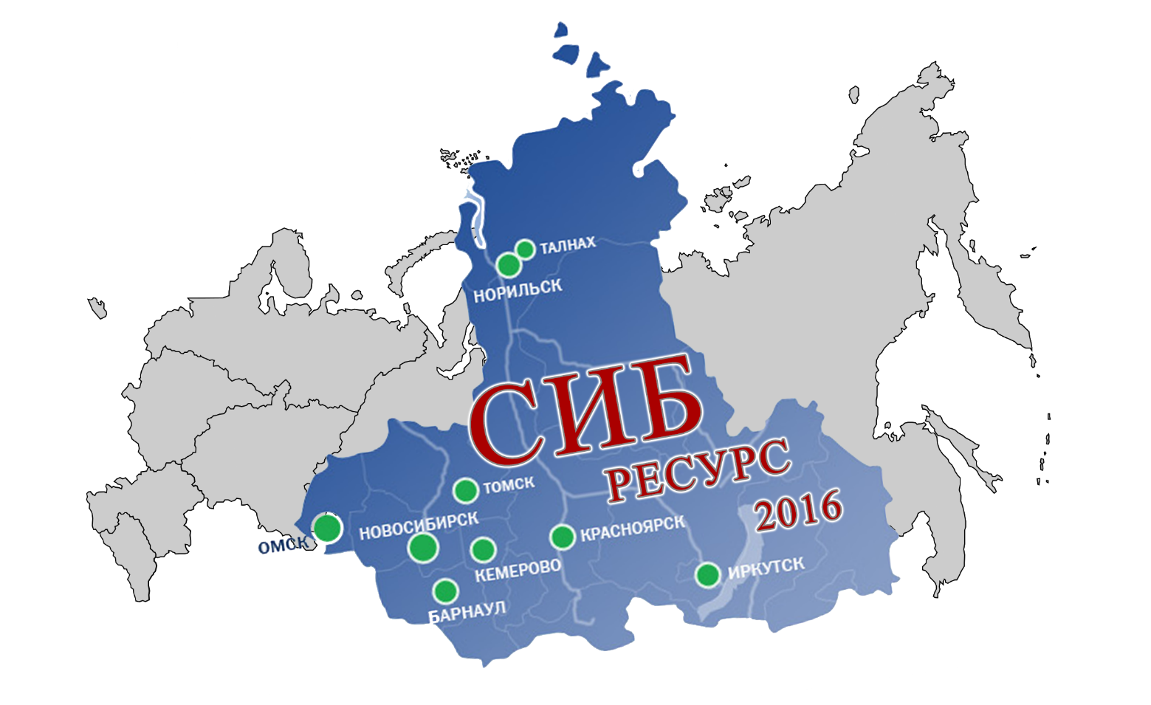

**ПЕРВОЕ информационное сообщение**

***23-24 ноября 2016***

***г. Кемерово***

**ОРГАНИЗАТОРЫ:**

Администрация Кемеровской области

Кузбасский государственный технический университет имени Т.Ф. Горбачева

Федеральный исследовательский центр угля и углехимии СО РАН

**ОРГКОМИТЕТ КОНФЕРЕНЦИИ**

Тайлаков О.В., проректор по научной работе и стратегическому развитию КузГТУ, д.т.н.;

Колмаков В.А., профессор каф. аэрологии, охраны труда и природы КузГТУ, д.т.н.;

Хорешок А.А., директор горного института КузГТУ, д.т.н., профессор;

Осокина Н.В., д.э.н., профессор каф. экономики КузГТУ;

Семыкина И.Ю.**,** директора института энергетики КузГТУ, д.т.н., доцент**;**

Черкасова Т.Г., директор института химических и нефтегазовых технологий КузГТУ, д.х.н., профессор;

Угляница А.В., директор строительного института КузГТУ, д.т.н., профессор;

Баканов А.А., директор института информационных технологий, машиностроения и автотранспорта КузГТУ, к.т.н., доцент;

Копытов А.И., президент Сибирского отделения АГН, д.т.н., профессор кафедры строительства подземных сооружений и шахт.

**Планируется работа по следующим направлениям:**

1. Добыча и переработка полезных ископаемых: технологические и экологические проблемы;

2. Горные машины и оборудование;

4. Подготовка инженерно-технических кадров: пути совершенствования;

4. Социально-экономические аспекты развития промышленных регионов;

5. Энергосбережение и ресурсосбережение;

6. Химия и химическая технология;

7. Технология организации строительного производства

8. Современные пути развития информационных технологий, машиностроения и автотранспорта;

**контактная информация**

**Место проведения конференции**

Конференция проводится в Кузбасском государственном техническом университете имени Т.Ф. Горбачева по адресу: 650000, Россия, Кемерово, ул. Весенняя, 28.

**Размещение иногородних участников**

Проживание иногородних участников конференции организуется в гостиницах города. Для бронирования мест в гостинице необходимо заполнить п.9 заявки и оргкомитетом будет выслан список гостиниц и контактные данные для бронирования.

**Адрес оргкомитета**

Почтовый адрес: 650000, Кемерово, ул. Весенняя, 28, ауд. 1219 – научно-инновационное управление

Телефон/факс: (3842) 39-63-14, тел. местный 11-95

**Координаторы**

Бородин Дмитрий Андреевич, e-mail: [onti_kuzstu@mail.ru](mailto:onti_kuzstu@mail.ru)

**РУКОВОДИТЕЛИ КОНФЕРЕНЦИИ**

Колмаков Владислав Александрович

академик МАН ВШ и АГН РФ, профессор каф. аэрологии, охраны труда и природы КузГТУ, д.т.н., профессор,

тел. (3842) 39-69-43

Останин Олег Александрович

начальник научно-инновационного управления КузГТУ, тел. (3842) 39-63-49

**ПОРЯДОК УЧАСТИЯ В РАБОТЕ КОНФЕРЕНЦИИ**

**Сроки представления текста публикации и заявки на участие по указанной форме** **до 20 октября** **2016 г.**

Публикации в объеме до 8 страниц представляются в Оргкомитет в электронном виде по адресу: [science@kuzstu.ru](mailto:science@kuzstu.ru). **с темой письма «СИБРЕСУРС 2016», без этой темы статьи не принимаются!**

Участие в конференции **БЕСПЛАТНОЕ.**

**За содержание докладов несут ответственность авторы. Руководители конференции имеют право отклонить доклад.**

**Требования к оформлению ПУБЛИКАЦИИ**

**Текст** **публикации** должен быть подготовлен в редакторе *Microsoft Word* в формате .doc или .rtf

Шрифт – Times New Roman, кегль 14, межстрочный интервал единичный. Размер статьи – не более 8 листов со списком литературы.

**Параметры страницы:** формат листа А4, ориентация листов – книжная, верхнее/нижнее поле 2,5 см, правое/левое поле 2,5 см. Абзацный отступ – 1,25 см. Выравнивание основного текста статьи – по ширине поля. Установить автоматическую расстановку переносов.

**Шапка статьи должна содержать:**

- **УДК** (выравнивание по левому краю, жирный шрифт)

- Интервал единичный

- Фамилия Имя Отчество. авторов, через запятую указывается должность, научная степень и звание, в скобках сокращенное название организации, город (выравнивание по центру)

- Фамилия Имя Отчество авторов, через запятую указывается должность, научная степень и звание, в скобках сокращенное название организации, город (выравнивание по центру) – **на английском языке.**

- Интервал единичный

- **Название ПУБЛИКАЦИИ** (буквы прописные, жирный шрифт, выравнивание по центру)

- Интервал единичный

- **Название ПУБЛИКАЦИИ** (буквы прописные, жирный шрифт, выравнивание по центру) – **на английском языке.**

- Интервал единичный

**Формулы,** включенные в основной текст, должны полностью набираться в редакторе формул *Microsoft Equation* с выравниванием по центру и пропуском строки сверху и снизу (номер формулы выравнивается по правому краю поля). Размеры всех элементов формул должны быть соизмеримы с текстовыми размерами.

**Ссылки в тексте на источник** – в квадратных скобках в строгом соответствии с библиографическим списком.

**пример оформления доклада**

**УДК 622.621.311.21**

Иванов, профессор, д.т.н.

(КузГТУ, г. Кемерово)

Pimonov Maxim, professor, doctor of engineering sciences

(KuzSTU, Kemerovo)

**ЭЛЕМЕНТЫ И АСПЕКТЫ ПОСТЭКСПЛУАТАЦИОННОГО ПЕРИОДА ГОРНЫХ ПРЕДПРИЯТИЙ**

**ELEMENTS AND ASPECTS OF THE POST-OPERATIONAL PERIOD**

**OF MINING ENTERPRISES**

Текст Текст Текст Текст Текст Текст Текст Текст Текст

Список литературы

1. Берсеневич П.В. Аэрология карьеров / П.В. Берсеневич, В.А. Михайлов, С.С. Филатов. – М.: Недра, 1990. – 235 с.

|  |  |
| --- | --- |
| **Заявка**  **на участие в работе конференции СИБРЕСУРС-2016** | |
| 1. **Фамилия, имя, отчество** | |
| 1. **Место работы, должность** | |
| 1. **Ученая степень** | |
| 1. **Почтовый адрес** | |
| 1. **Телефон** | **Факс** |
| **E-mail** | |
| 1. **Я намерен принять участие в работе конференции (нужное отметить):**   а) с выступлением и публикацией доклада в Сборнике материалов конференции;  б) в качестве слушателя без выступления, но с публикацией в Сборнике материалов конференции;  в) в качестве слушателя без выступления и публикации в Сборнике материалов конференции;  г) в качестве заочного участника, только с публикацией в Сборнике материалов конференции (без посещения конференции). | |
| 1. **Название доклада** | |
| 1. **Направление** | |
| 1. **Требуется ли гостиница?** | |

Информация о конференции находится на сайте научно-инновационного портала КузГТУ: **http://science.kuzstu.ru/event/event-reports/conference/sib-resources/**